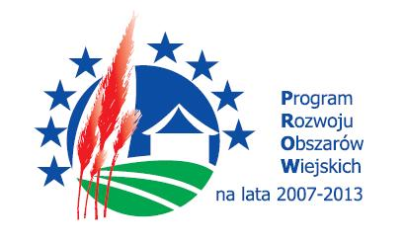
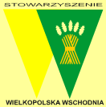
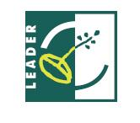
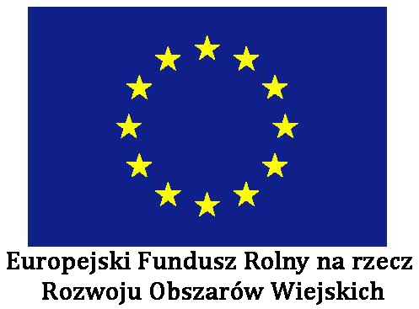
___________________________________________________________________________

Zobowiązanie Wnioskodawcy do udzielania informacji

Numer wniosku o przyznanie pomocy *
*wypełnia pracownik LGD

W związku z ubieganiem się o przyznanie pomocy z krajowych środków publicznych i środków pochodzących z Europejskiego Funduszu Rolnego na Rzecz Rozwoju Obszarów Wiejskich w ramach PROW 2007 – 2013 w zakresie działania 4.1/413 Wdrażanie lokalnych strategii rozwoju zobowiązuje się do udzielania Stowarzyszeniu „Wielkopolska Wschodnia” wszelkich informacji dotyczących operacji objętej wnioskiem o przyznanie pomocy na potrzeby ewaluacji, monitoringu, kontroli i sprawozdawczości związanej z wdrażaniem Lokalnej Strategii Rozwoju.
Zobowiązuje się również, że w przypadku wycofania projektu z jednostki wdrażającej lub jego odrzucenia, niezwłocznie poinformuję o tym Stowarzyszenie „Wielkopolska Wschodnia”.

Nazwa/Imię i nazwisko Wnioskodawcy
Adres
Miejscowość, data
Czytelny podpis osoby reprezentującej Wnioskodawcę

